**МИНИСТЕРСТВО ОБРАЗОВАНИЯ РЕСПУБЛИКИ БЕЛАРУСЬ**

**УЧРЕЖДЕНИЕ ОБРАЗОВАНИЯ**

**ГОМЕЛЬСКИЙ ГОСУДАРСТВЕННЫЙ ТЕХНИЧЕСКИЙ УНИВЕРСИТЕТ ИМЕНИ П. О. СУХОГО**

Факультет автоматизированных и информационных систем

Кафедра «Информатика»

Лабораторная работа №4

по дисциплине «Архитектура вычислительных систем»

на тему: **«Инструментальные средства разработки Linux»**

Исполнитель: студент гр. ИП-31

Н.В.Гапонов

Руководитель: старший преподаватель

Н.В. Самовендюк

Дата проверки: _____________________

Дата допуска к защите:_____________________

Дата защиты: _____________________

**Цель работы:** изучить инструментальные средства разработки Linux: компиляторы сс/g++/gcc

**Практическая часть**

1. В соответствии со своим вариантом разработать программу вычисления значения функции **b=f(x,y,z).** Значения x, y и z должны вводиться пользователем. При выводе информации предусмотреть форматирование документа. Описание функции и ее реализацию представить в отдельных файлах.

$$5. b=\frac{\sqrt[3]{e^{\sin{x}}}∙\cos{y}}{z^{2}+1}$$

**Файлы проекта:**

**func.h**

#pragma once

#include <iostream>

#include <math.h>

using namespace std;

double func(double, double, double);

**func.c**

#include "func.h"

#include <math.h>

double func(double x, double y, double z)

{

return (pow(exp(sin(x)), 1/3) * cos(y) / (pow(z, 2) + 1));

}

**main.c**

#include "func.h"

int main()

{

setlocale(0, "");

double x, y, z;

cout << "Enter x: ";

cin >> x;

cout << "Enter y: ";

cin >> y;

cout << "Enter z: ";

cin >> z;

double b = func(x, y, z);

cout << "\nb = " << b << endl;

return 1;

}

Результат выполнения:

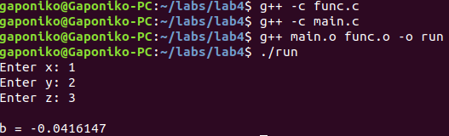

1. Разработать программу, в которой используется класс в соответствии с вариантом. Описание и реализация методов класса должны быть в разных файлах

***Вариант 5***

Разработайте класс *Отрезок*. Свойство: координаты концов отрезка. Методы: длина отрезка, проверка параллельности оси ОX.

На основе разработанного класса решите следующую задачу: для заданных координат концов двух отрезков определите, у какого отрезка большая длина, а какой из отрезков параллелен оси OX. Ответ выведите на форму.

Формула для расчета:



где (*x*1, *y*1) и (*x*2, *y*2) – координаты концов отрезка;

*r* – длина отрезка.

Условие параллельности отрезка оси ОХ:

.

**Файлы проекта:**

**section.h**

#pragma once

class Section {

private:

double x1, x2, y1, y2;

public:

Section(double X1, double X2, double Y1, double Y2);

bool _IsParallelToOX();

double _GetLength();

};

**section.c**

#include "Section.h"

#include <math.h>

Section::Section(double X1, double X2, double Y1, double Y2)

{

x1 = X1;

x2 = X2;

y1 = Y1;

y2 = Y2;

}

bool Section::_IsParallelToOX()

{

return (y1 == y2);

}

double Section::_GetLength()

{

return sqrt( (pow(x1 - x2), 2) + (pow(y1 - y2), 2) );

}

**main.c**

#include <iostream>

#include "section.h"

using namespace std;

int main()

{

double f_x1, f_x2, f_y1, f_y2;

double s_x1, s_x2, s_y1, s_y2;

setlocale(0,"");

cout << "Enter x1 for first section: ";

cin >> f_x1;

cout << "Enter x2 for first section: ";

cin >> f_x2;

cout << "Enter y1 for first section: ";

cin >> f_y1;

cout << "Enter y2 for first section: ";

cin >> f_y2;

cout << "Enter x1 for second section: ";

cin >> s_x1;

cout << "Enter x2 for second section: ";

cin >> s_x2;

cout << "Enter y1 for second section: ";

cin >> s_y1;

cout << "Enter y2 for second section: ";

cin >> s_y2;

Section first(f_x1, f_x2, f_y1, f_y2);

Section second(s_x1, s_x2, s_y1, s_y2);

if (first._GetLength() > second._GetLength())

{

cout << "First section is longer";

} else if (first._GetLength() < second._GetLength())

{

cout << "Second section is longer";

} else {

cout << "Length of both sections is equal.";

}

if (first._IsParallelToOX == true) {

cout << "First section is parallel to OX axis.";

}

if (second._IsParallelToOX == true) {

cout << "Second section is parallel to OX axis.";

}

if (first._IsParallelToOX != true && second._IsParallelToOX != true)

{

cout << "Both sections are not parallel to OX axis.";

}

return 0;

}

**Результат выполнения:**

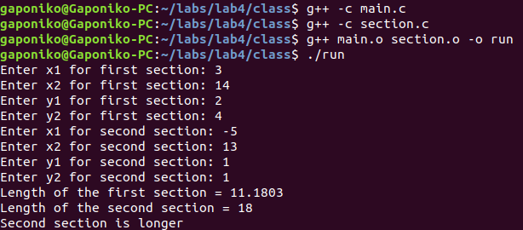

**Вывод:** В ходе работы были изучены инструментальные средства разработки Linux: компиляторы сс/g++/gcc